XXII Российская научная конференция школьников «Открытие»

Секция химии

Сравнение свойств жидких моющих средств для мытья посуды

Исследовательская работа

Петрова Татьяна Михайловна,
Федотова Ксения Александровна,
обучающиеся 10 класса
МАОУ «Гимназия №37» Авиастроительного района г.Казани, Республика Татарстан

Научный руководитель –
Бухарова Анжелика Вячеславовна, учитель химии высшей кв.категории

г. Ярославль, 2019 г

Содержание
 | Стр.
Введение……………………………………………………………………………. | 3
1.Историческая справка……................................................................................. | 3
2. Состав жидких средств для мытья посуды……………………………………... | 4
3. Экспериментальная часть………………………………………………………... | 7
3.1. Определение щелочности жидких моющих средств………………………… | 7
3.2. Определение фосфатов……………………………………………………… | 10
3.2.1. Обнаружение фосфатов в растворе моющих средств ……………………. | 10
3.2.2. Количественное определение содержания фосфатов кондуктометрическим титрованием……………………………………………… | 11
3.3. Оценка эффективности ЖМС………………………………………………. | 12
Выводы……………………………………………………………………………… | 14
Список литературы………………………………………………………………… | 15
Приложения ………………………………………………………………………… | 17
Введение
«Мыть или не мыть?» вот такой вопрос, перефразируя классика, ставят перед собой миллионы хозяек, стоя перед горой посуды. А если мыть, то чем? Сегодня потребитель может выбрать любое моющее средство для посуды исходя из его цены, состава, эффективности и воздействия на кожу рук и окружающую среду. Но не все могут легко разобраться в химическом составе того или иного вещества. Фактор, на который потребитель обращает внимание в первую очередь – это моющая способность средства. Важным фактором является то, как средство способно справляться с жиром и маслом в холодной воде. Многие вещества не так просто смыть, а оставаясь на поверхности тарелки или чашки, они, в дальнейшем, попадают в организм вместе с пищей. Не стоит забывать и о защите кожи. Моющее средство одинаково воздействует как на посуду, так и на руки. Многие производители используют смягчающие компоненты для защиты кожи рук во время мытья посуды. Так как выбрать среди множества современных средств такое, чтобы было: во-первых - безопасным (не содержало вредных для человеческого организма компонентов); во-вторых - эффективным (легко смывало жир и засохшую еду); в-третьих – не вредило коже рук; в-четвертых - не било по семейному карману. Одним словом, найти оптимальное сочетание «цена - качество».
Именно эти вопросы мы хотели решить, выполняя данную работу. Мы поставили перед собой следующие задачи:
- познакомиться с историей жидких средств для мытья посуды;
- рассмотреть состав, представленных на местном рынке средств;
- определить щелочность продукта;
- определить качественно и количественно наличие в них фосфатов;
- провести эксперимент по определению эффективности моющих средств в зависимости от концентрации раствора и краевого угла смачивания.
Объектами нашего исследования стали 11 образцов, купленных нами в магазинах города: 1- AOS бальзам, 2-Sorti лимон, 3-Synergetic, 4-Ушастый нянь, 5-Fairy зеленое яблоко, 6-Selena лимон, 7-Биолан апельсин-лимон, 8-Sorti Алое вера бальзам, 9-Лазурит, 10-Миф, 11-Прогрессив.
- Историческая справка
С древнейших времён, в качестве моющие средства, употреблялись щелочные соли (поташ из растительной золы, природная сода), гидрофильные глины (например, бентонитовые), сок или водная вытяжка из некоторых растений. Все эти природные моющие средства быстро утратили своё хозяйственное значение с возникновением мыловаренной промышленности. Первое подобие современных моющих средств появилось в начале ХХ века в Германии[2]. Немецкий ученый Фриц Пантер создал вещество, которое предназначалось для промышленного использования. Оно представляло собой алкилсульфанат, полученный вследствие реакции бутилового спирта с нафталином. На то время состав моющего средства был далек от современного, а его воздействие на здоровье человека и окружающей среды не изучалось.
Промышленный выпуск синтетических моющих средств впервые был осуществлен в Германии ещё в 30-х гг.
С 1950-х гг. производство моющих средств резко возросло во всех промышленно развитых странах, причём доля жирового мыла в общем выпуске моющих средств значительно снизилась. К 1965г уже 50—90% общего объёма производства моющих средств составляли синтетические моющие средства.
С годами состав менялся, но производителей мало интересовала экологическая безопасность, главными факторами были: доступность и дешевизна сырья; низкая себестоимость производства; простота изготовления.

- Состав жидких средств для мытья посуды
На сегодняшнее время существует огромный ассортимент моющих средств для посуды. Основные требования, предъявляемые к ним, регламентированы ГОСТ 32478-2013 Товары бытовой химии. Общие технические требования [3]. Подавляющее большинство средств разной ценовой категории и стран производителей, имеет довольно схожий состав, указанный на упаковке. Чаще всего традиционное средство для мытья посуды включает:
• ПАВ (поверхностно-активные вещества, тензиды). ПАВ являются химическими веществами, которые способствуют смыванию грязи и жира с поверхности. Различают четыре больших класса ПАВ:
- анионные - в водном растворе распадаются с образованием отрицательно заряженных ионов;
- катионные - в водном растворе распадаются с образованием положительно заряженных ионов;
- амфотерные - в водном растворе, в зависимости от рН среды, могут проявлять как катионные (в кислой среде рН<7), так и анионные (в щелочной среде рН>7) свойства;
- неионогенные - в водном растворе не образуют ионов.
Анионные ПАВ (а - ПАВ): дешёвые при производстве и хорошо растворимые, но очень опасные для организма и природы. Анионные ПАВ способны накапливаться в организмах в значительных концентрациях, что снижает иммунитет, вызывает аллергии, поражает мозг, вызывает болезни почек, печени и лёгких. Катионные ПАВ: имеют бактерицидные свойства, но также влияют на организм и природу, хотя в меньшей мере, чем а-ПАВ. Неионогенные ПАВ: как и любая «химия», также влияют на организм и природу. Но их преимущество — 100% разложение.
• ЭДТА (этилендиаминтетрауксусная кислота (EDTA) применяется для смягчения жесткой воды.
• консерванты, ароматические добавки, красители
• вещества для защиты кожи рук.
Это то, что можно прочитать на этикетке, но полный химический состав средства производителей указывать не обязывают. Редко производитель указывает на этикетке в составе фосфаты, о вреде которых давно известно. Согласно ГОСТ 32478-2013 массовая доля фосфорсодержащих соединений в пересчете на Р₂О₅ в средствах, содержащих фосфаты (кроме водосмягчающих средств), должна быть не более 17%. Однако этот документ не уточняет, касается ли этот показатель средств для стирки белья или средств для мытья посуды. И в том и другом случае содержание фосфорсодержащих компонентов небезопасно как для здоровья человека, так и для окружающей среды. Использование их в Европе давно запрещено законодательно.
Фосфаты – это химические соединения различных металлов и фосфорной кислоты. Существует огромная масса разновидностей фосфатов: гидрофосфаты, дигидрофосфаты, ортофосфаты, полифосфаты. Областей их применения - ещё больше, от пищевой промышленности до выплавки металлов и химического синтеза. При производстве моющих средств используют преимущественно фосфат натрия, фосфат кальция и фосфат калия. Фосфат натрия входит в состав многих синтетических моющих средств. Он прменяется как реагент, смягчающий воду.
Предельное содержание фосфатов в питьевой воде и воде для хозяйственно бытовых нужд - 3,5 миллиграмм на литр воды.
В чем же вред для организма? Наличие фосфатных добавок в порошках приводит к значительному усилению токсических свойств анионных поверхностно активных веществ (а - ПАВ). Эти добавки создают условия для более интенсивного проникновения а - ПАВ через неповрежденную кожу, способствуют усиленному обезжириванию кожных покровов, более активному разрушению клеточных мембран, резко снижают барьерную функцию кожи. ПАВ проникают в микрососуды кожи, всасываются в кровь и распространяются по организму. Это приводит к изменению физико-химических свойств самой крови и нарушению иммунитета. У АПАВ есть способность накапливаться в органах (мозг, печень, легкие). Так возникает очаг постоянной интоксикации внутри самого организма. Поскольку фосфаты содержатся в значительном количестве в пище в виде добавок и консервантов (Е339), в лекарственных препаратах, у многих людей наступает избыточное поступление фосфатов в организм. Это приводит к вымыванию кальция и магния из организма и отложению фосфора и кальция в виде камней, например, в почках. При этом употребление продуктов содержащих много кальция и магния не спасает. Стремительно развивается остеопороз.
Сами фосфаты непосредственно являются угрозой для окружающей среды. Моя посуду или стирая белье, отработанную мыльную воду мы сливаем в общую канализацию. Очистка сточных вод от фосфатов является трудноосуществимой (во всяком случае, на старых станциях, которых большинство), и вместе со сточными водами фосфаты попадают в реки и озера. Из научных исследований известно, что с коммунальными стоками в водоемы попадает до 75% фосфора. Фосфаты быстро снижают численность микроорганизмов в установке биологической очистки сточных вод, которые разлагают загрязнения. Воздействие фосфата калия, например, на бактерии объясняется тем, что подавляются процессы обмена веществ в теле бактерии. Поэтому эффективность работы очистительных сооружений значительно снижается.
Фосфаты наряду с нитратами используются как удобрения в сельском хозяйстве. Значит, попадая со сточными водами в водоемы, фосфаты "удобряют" воду. Водоросли в водоемах начинают расти с невероятной скоростью. Это явление называется эвторификация. Сине-зеленые, бурые водоросли, разлагаясь, выделяют в огромных количествах метан, аммиак, сероводород, которые уничтожают все живое в воде. Все это приводят к грубым нарушениям экосистем водоемов, ухудшению кислородного обмена в гидросфере, гибели животных и загрязнению питьевой воды. Сине-зеленые водоросли в питьевой воде приводят к отравлениям, невынашиванию беременности, врожденным травмам, активизируют развитие раковых клеток. Всего 1 грамм триполифосфата натрия (Na₅P₃O₁₀) стимулирует образование 5-10 кг водорослей.
Состав, объем и цена моющих средств, ставшими объектами нашего исследования, приведены в приложении 1. Основными компонентами (по убывающей) являются: вода, анионные ПАВ, неионогенные ПАВ, амфотерные ПАВ, соль этилендиаминтетрауксусной кислоты, ароматизирующие добавки, красители, регуляторы рН, консерванты.
- Экспериментальная часть
Для проведения исследований мы приготовили растворы, взвесив на весах 0,5 г моющего средства и долив дистиллированной воды до метки 100 мл.
3.1 Определение щелочности жидких моющих средств
Группа веществ, усиливающих действие ПАВ, это щелочные компоненты. Они способствуют повышению уровня pH в моющем растворе, усиливая эффективность удаления жирового загрязнения (за счет его омыления).
Сточные воды от городского коммунального хозяйства загрязняют природные воды, повышая рН воды выше допустимого за счет попадания аммиака, отходов бытовой химии. Изменение рН воды за пределами 5,5 – 7,0, как в кислую, так и в щелочную область, обычно нарушает экосистему водоема и приводит к исчезновению микроорганизмов, а затем и вымиранию рыб, земноводных, ряда видов ракообразных и моллюсков[13].
Для точного измерения кислотности применяют рН-метры (иономеры, потенциометры) – приборы, основанные на измерении ЭДС раствора, автоматически пересчитывающие потенциал в единицы рН. Точность измерений цифрового рН-метра составляет 0,02 – 0,05 ед. рН. В качестве индикаторного (измерительного) электрода используется стеклянный электрод, выполненный из специальных сортов стекла с добавлением оксидов Ca, Al, B; электродом сравнения, относительно которого ведется отсчет потенциала – хлорид - серебряный электрод, заполненный стандартным раствором KCl [14].
Определение рН. В нашей работе мы пользовались Датчики рН Vernier Software & Technology (рис.1, приложение 2). Технические характеристики: тип - герметичный, заполнен гелем, эпоксидный корпус, Ag / AgCl; диаметр вала - 12 мм; температурный диапазон - от 5 до 80 ° C; диапазон измерений - рН 0-14; точность + / - 0,2 единицы рН.
Порядок определения: подключили датчик рН к устройству измерения и обработки данных (УИОД) LabQuest. Включили УИОД, на экране УИОД появилось значение рН. В стакан объёмом 100 мл прилили 50 мл испытуемого раствора. С электрода датчика сняли защитный колпачок, после чего погрузили электрод на 2—3 см в исследуемую жидкость, так, чтобы шарик электрода и электролитический ключ были погружены в воду. Подождали, пока показания на экране стабилизировались, после чего записали результат (рис.2, приложение 2).
При работе с рН-электродом следует соблюдать осторожность. Чувствительный элемент — стеклянный шарик — очень хрупкий. Им нельзя прикасаться ни к каким твёрдым поверхностям, его нельзя трогать пальцами. По окончании работы шарик промыли дистиллированной водой и надели на него защитный колпачок с раствором хлорида калия 3 моль/л. Для передачи данных с УИОД на компьютер и их обработки мы использовали программное обеспечение Logger Pro-3. Эта программа позволяет обрабатывать данные и сохранять их в текстовом формате, который читается другими программами для работы с электронными таблицами (OpenCalc, Excel, Origin и т. д.)[12]. Результаты определения рН: AOS бальзам - 7.06; Sorti лимон - 6.64; Synergetic - 6.94; Ушастый нянь - 7.13; Fairy зеленое яблоко - 7.97; Selena лимон - 7.89; Биолан апельсин-лимон - 7.67; Sorti Алое вера бальзам - 7.77; Лазурит - 7.98; Миф - 7.92; Прогрессив - 7.83.
Определение щелочности [10]. Щелочность растворов мы определяли методом кислотно-основного титрования. Этот метод основан на реакции, связанной с процессом: Н⁺ + ОН⁻ = НОН
При протекании реакции нейтрализации не наблюдается внешних видимых эффектов, поэтому для фиксирования точки эквивалентности применяют соответствующие индикаторы. Индикаторы кислотно-основного титрования – органические вещества, вносимые в небольшом количестве в анализируемый раствор и способные изменять окраску в зависимости от изменения рН среды.
Область значений рН, в пределах которой индикатор изменяет свою окраску, называют интервалом перехода индикатора. Каждый индикатор имеет свой интервал перехода, который зависит от особенностей структуры индикатора и его способности к ионизации.
Свободная щёлочность мыла определяется наличием в растворе свободных гидроксид-анионов и измеряется по объёму кислоты, затраченной на титрование мыльного раствора в присутствии фенолфталеина, изменяющего свою окраску в интервале значений рН=8,0–10,0. Практически все рассматриваемые нами образцы содержат компонент, призванный уменьшить воздействие щелочной среды на кожу рук. Поэтому значение рН оказались меньше 8. В связи с этим определить свободную щелочность не удалось, фенолфталеин не менял окраски, либо менял незначительно, и при добавлении первой капли кислоты окраска исчезала.
Связанная щёлочность определяется солями жирных кислот и измеряется по объёму кислоты, затраченной на титрование мыльного раствора в присутствии метилоранжа, который изменяет окраску с желтого на красный в интервале рН=3,1-4,4. Общая щёлочность — это сумма свободной и связанной щёлочности.
В итоге мы определяли общую щелочность по количеству соляной кислоты (С_{HCl}=0,1 моль/дм³), затраченной на титрование, без индикатора, с использованием датчика электропроводности – кондуктометрическим титрованием.
Кондуктометрия (от английского, conductivity - электропроводность и греч. metreo - измеряю), совокупность электрохимических методов анализа, основанных на измерении электропроводности жидких электролитов, которая пропорциональна их концентрации. Достоинства кондуктометрии: высокая чувствительность (нижняя граница определяемых концентраций ~10⁻⁴-10⁻⁵ М), достаточно высокая точность (относит, погрешность определения 0,1-2%), простота методик, доступность аппаратуры, возможность исследования окрашенных (в нашем случае особенно актуально, так как моющие средства имеют различную окраску) и мутных растворов, а также автоматизации анализа.
В прямой кондуктометрии непосредственно определяют концентрацию электролита по электропроводности его раствора (если между этими величинами имеется линейная зависимость). Метод применяется главным образом для анализа разбавленных растворов.
Кондуктометрическое титрование основано на изменении электропроводности раствора при химических реакциях, связанном с изменением концентрации ионов различной подвижности. Кривые титрования, представляющие собой зависимость электропроводности от количества прибавленного реагента (титранта), имеют излом в точке эквивалентности [8].
Выполнение определения. Для кондуктометрического определения мы приготовили 0,1 М раствор титранта – соляной кислоты. Отобрали строго определённый объём (аликвоту) пробы – 50 мл. Далее к пробе маленькими порциями добавляли титрант до тех пор, пока определяемое вещество в пробе полностью не прореагирует. Определили объём титранта, истраченный на полное связывание гидроксид – иона.
Титрование мы повторяли трижды, каждый раз беря новую порцию раствора и устанавливая уровень жидкости в бюретке на нуле. Разница в отсчетах не должна была превышать 0,1 мл, если наблюдались большие расхождения, титрование повторяли до получения трех сходящихся результатов, из которых брали среднее.
Для измерения электропроводности использовали устройство измерения и обработки данных (УИОД) и датчик электропроводности (рис.3,4, приложение 2).
Подключили датчик электропроводности к УИОД и переключили его в диапазон 0—20000 мкСм/см. Щуп датчика погрузили в раствор так, чтобы электроды были полностью залиты раствором. Подождали, пока показания на экране стабилизируются, и зафиксировали результат. Чтобы перемешивать пробу при титровании, мы использовали магнитную мешалку. Постепенно прикапывая титрант, мы наблюдали на экране УИОД появление точек; вырисовывался график зависимости электропроводности от концентрации. Перелом кривой происходит в точке эквивалентности, т. е. при таком объёме титранта, при котором с ним прореагировали все определяемые ионы. Для точного определения объёма в точке эквивалентности мы приблизили левую и правую части кривой титрования прямыми и нашли объём в точке их пересечения (рис.5, приложение 3). Объём в точке эквивалентности V_{e} находят из значений m и b для двух прямых по формуле[6]:
Общую щелочность вычисляли по формуле:
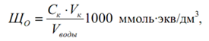
где V_{к} – средний объем кислоты, пошедший на титрование аликвоты, мл; С_{к} – молярная концентрация эквивалента кислоты, моль∙экв/дм³; V – объем аликвоты раствора, взятой для анализа, мл.
Массу общей щелочности вычисляли по формуле: m_{(NaOH)} = 40 • Щ_{о} • 10⁻³
Определяли массовую долю общей щёлочности мыла (w, %) по формуле:
w = m_{(NaOH)} • 100 / m_{навески}
Пример расчета и таблица кондуктометрического определения щелочности приведены в приложении 3.
  - Определение фосфатов
    - Обнаружение фосфатов в растворе моющих средств
Для качественного обнаружение фосфат-ионов мы приготовили растворы. Отмерили 0,5 г моющего средства и довели до метки 100 мл дистиллированной водой.
Метод основан на частичном восстановлении Mo⁶⁺ фосфорномолибденовой гетерополикислоты до низших степеней валентности, в результате чего образуется «молибденовая синь» (рис.6, 6а приложение 4), интенсивность окраски которой пропорциональна содержанию фосфорной кислоты в растворе.
PO₄³⁻ + 12MoO₄²⁻ + 3NH₄⁺ + 24H⁺→(NH₄)₃[PMo₁₂O₄₀]↓+ 12H₂O
Восстановление молибдена может быть произведено различными восстановителями: хлоридом олова (+2), аскорбиновой кислотой.
Выполнение определения[1]. С помощью пипетки мы взяли 10 мл раствора и поместили в химический стаканчик емкостью 100 мл. Затем добавили 1 мл 2,5%-ного раствора молибденовокислого аммония в серной кислоте и перемешали раствор круговыми движениями, после чего внесли 2 капли свежеприготовленного раствора хлористого олова, долили дистиллированной водой до метки и снова перемешали раствор. Вследствие того, что испытуемые растворы содержат разное количество фосфатов, интенсивность окраски была различной (рис. 7, 8, приложение 4). Образцы №№ 1,2,4,7,8,9 содержат фосфаты в разных количествах. В образцах №№3,5,6,10,11 фосфаты не обнаружены.
Реактивы.
H₂SO₄ уд. Вес 1,84 х. Ч.
2,5%-ный раствор молибденовокислого аммония в серной кислоте.
Раствор хлористого олова- SnCl₂ ∙ 2H₂O – 1% ный.
3.2.2. Количественное определение содержания фосфатов кондуктометрическим титрованием
Выполнение определения. В растворе фосфат - ионы образуют с катионом бария нерастворимое соединение: Ba²⁺ + HPO₄²⁻ = BaHPO₄↓
Для кондуктометрического определения мы приготовили 0,1 М раствор титранта - хлорида бария, растворив 6,1 г кристаллогидрата в 100 мл дистиллированной воды, и доведя раствор до объёма 250 мл. Отобрали строго определённый объём (аликвоту) пробы – 50 мл. Далее к пробе маленькими порциями добавляли титрант до тех пор, пока определяемое вещество в пробе полностью не прореагирует. Определили объём титранта, истраченный на полное связывание фосфат - иона вещества[4], [5].
Исходя из этого объёма, вычислили молярную концентрацию определяемого компонента. Для реакции: Ba²⁺ + HPO₄²⁻ = BaHPO₄↓, где С(Ba²⁺) и С(HPO₄²⁻) — молярные концентрации соответствующих компонентов
С(HPO₄²⁻) = С(Ba²⁺)* V(Ba²⁺)/ V(HPO₄²⁻).
Для измерения электропроводности использовали устройство измерения и обработки данных (УИОД) и датчик электропроводности, последовательность измерения описана в п.3.1.
Постепенно прикапывая титрант, мы наблюдали помутнение раствора (рис. 9, приложение 5) и изменение значений электропроводности. Одновременно на экране УИОД появлялись точки, и вырисовывался график зависимости электропроводности от концентрации.
Пример графика кондуктометрического титрования представлен на рис.10 приложения 5. Обработка графика и определение точки эквивалентности осуществлялись с помощью программного приложения Loger Pro 3.8.6.
На основании построенных графиков и найденных точек эквивалентности были произведены расчеты на содержание фосфатов в исследуемых растворов. Так как точная формула содержащихся в моющих средствах фосфатов не прописана, либо их содержание не указано вовсе, мы делали пересчет на массу ортофосфат-иона (приложение 5). Результаты кондуктометрического титрования представлены в таблице 3 в приложении 6.
  - Оценка эффективности ЖМС
С химической точки зрения ПАВ это соединения, содержащие неполярный углеводородный радикал («хвост») и небольшую полярную группу («голову») [9]. Такие вещества очень хорошо удаляют жировые загрязнения. Примеры анионных, катионных, амфотерных и неионогенных ПАВ и их свойства, представлены в приложении 7 [15],[11]. Большую часть в составе моющих средств составляют анионные ПАВ.
Анионы мыла, которые не находят места на поверхности воды, объединяются в мыльном растворе с образованием мицелл. Гидрофобные алкильные радикалы указывают внутрь мицелл, тогда как гидрофильные карбоксилатные группы подвергаются водородным связям снаружи с молекулами воды. Из-за отрицательных зарядов ионов карбоксилата мицеллы отталкивают друг друга. Гидратированные катионы мыла прикрепляются к поверхности мицелл. Если мыло добавляется к маслам, то так в любом случае образуются мицеллы. Однако здесь полярные группы оказываются внутри мицелл, в то время как алкильные остатки с молекулами масла подвергаются ван-дер-ваальсовым связям. Мыла действуют как эмульгаторы. Если встряхнуть небольшое количество масла с мыльным раствором, так что образуется мутная эмульсия молочного цвета. Мицеллы хранят при этом масло и распределяют его в мельчайших капельках в воде. Это приводит к образованию эмульсии типа «масло-в-воде» (рис.11, приложение 6). Механизм удаления жировых загрязнений в растворах ПАВ можно описать так: неполярные «хвосты» взаимодействуют с жировой каплей или пленкой и обволакивают ее, а полярные «головы» обращаются к воде и повышают растворимость образующегося агрегата. В результате жирные пятна легко смываются при ополаскивании. При этом важно, чтобы капля воды с моющим средством затекала под края жировой пленки, то есть была пологой. В таком случае говорят, что должно наблюдаться смачивание поверхности твердого тела жидкостью. Одной из характеристик смачивания является краевой угол – угол между касательной к капле и твердой поверхностью. Смачиванию соответствует θ < 90°, несмачиванию – θ > 90°. Для смежных углов справедлива противоположная зависимость.
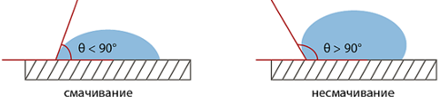
При добавлении ПАВ краевой угол смачивания уменьшается, что позволяет моющему раствору легче затекать под жировую каплю и обеспечивает более тщательное очищение поверхности.
В рекламе часто акцентируют внимание на том, что несколькими каплями даже недорогого средства можно перемыть гору посуды. Мы решили установить, как концентрация моющего средства влияет на краевой угол смачивания, то есть его эффективность. Для этого мы воспользовались методом лежащей капли [7].
Метод лежащей капли относится к статическим методам определения поверхностного натяжения, т. е. поверхность неподвижна в момент измерения. В основе метода - определение параметров профиля капли, лежащей на плоской поверхности твердого тела. Для этого каплю необходимо сфотографировать и по фотографии определить необходимые для расчета краевого угла смачивания ее параметры.
Выполнение определения. На предметный столик мы клали пластинку из стекла. На край пластинки шприцом наносили сначала каплю дистиллированной воды. Размер капли не превышал 2-3мм. В этом случае капля может считаться сферической и краевой угол смачивания может быть рассчитан по формуле:
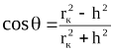
где h - ее высота, d - диаметр контакта капли с поверхностью твердого тела.
Точно отмеренный мерной пипеткой объем каждого средства растворяли в воде до 100 мл, каплю полученного раствора наносили на обезжиренное стекло и фотографировали с помощью цифрового микроскопа при 50 кратном увеличении. Настраивали микроскоп так, чтобы капля была резко видна в поле зрения микроскопа, фиксировали изображение (приложение 6, рис.12). Для каждого раствора эксперимент проводился трехкратно. Фотографии распечатывали и измеряли h и d, находили средние значения (приложение 8, рис.13). Величина θ не зависит от размерности h и d, необходимо лишь, чтобы их размерности были одинаковы. Поэтому h и d можно выражать просто в числе делений, либо пикселей, в нашем случае мм. Затем вычисляли косинус угла и сам краевой угол смачивания.
Пример расчета и результаты приведены в приложении 8 и 9 таблица 4.
После всех расчетов и вычислений погрешности измерений мы построили график зависимости углов от концентрации моющего средства (диаграммы 1-3, приложение 10).
Выводы
В ходе выполнения нашей работы мы решили, поставленные перед нами задачи: изучили материалы, касающиеся жидких моющих средств для мытья посуды и методов исследования. Определили щелочность растворов, измерили значение рН. Результаты показали, что водородный показатель находится в пределах нормы, установленной ГОСТ – 11,5. Однако образцы №№ 5,6,7,9,10,11 имеют все же слабощелочную среду (диаграмма 4, приложение 11), что скажется негативно на кожном покрове. Установленные нами значения общей щелочности также это подтверждают (диаграмма 5, приложение 11).
Провели качественный и количественный анализ исследуемых образцов на содержание фосфатов. Образцы №№3,5,6,10,11 фосфатов не содержат, содержание фосфатов в остальных образцах выше установленной нормы 17% (диаграмма 6, приложение 11). Особо хочется отметить, что содержание фосфатов в средстве для детской посуды не допустимо.
Определенный нами краевой угол смачивания стекла чистой водой совпадает с литературными данными. Величина краевых углов смачивания уменьшается с ростом концентрации моющего средства. Поэтому, как и ожидалось, чем больше взять моющего средства, тем лучше.
Мы провели ранжирование образцов по исследуемым нами параметрам с целью установления наиболее оптимального варианта «цена-качество». Лидерами по параметрам «содержание фосфатов – краевой угол смачивания – щелочность - цена» стали образцы Миф, Selena, Fairy.
Список литературы
1 | Аринушкина Е.В. Руководство по химическому анализу почв / Е.В. Аринушкина. – Изд-во Московского ун-та 1961г. – 492 с
2 | Большая Советская Энциклопедия. В 30 т., т13. Гл.ред. А.М. Прохоров. Изд. 3-е – М.: Советская энциклопедия, 1973г -608с. (с.322-323)
3 | ГОСТ 32478-2013 Товары бытовой химии. Общие технические требования. МЕЖГОСУДАРСТВЕННЫЙ СТАНДАРТ. ТОВАРЫ БЫТОВОЙ ХИМИИ. Общие технические требования. Goods of household chemistry. General technical requirements. МКС 71.100.40 71.100.99
4 | Д. М. Жилин. ДЕМОНСТРАЦИОННЫЙ ЭКСПЕРИМЕНТ С AFS^{ТМ}. Химия. Методическое пособие для учителя. Москва, 2011
5 | Д. М. Жилин. ЛАБОРАТОРНЫЙ ЭКСПЕРИМЕНТ С AFS^{ТМ} .Химия. Методическое пособие для учителя. Москва, 2011
6 | Д. М. Жилин. УЧЕБНЫЕ ПРОЕКТЫ С AFSТМ .Химия. Методическое пособие для учителя. Москва, 2011
7 | Киселев М. Г., Савич В. В., Определение краевого угла смачивания на плоских поверхностях. Вестник БНТУ, №1, 2006
8 | Коровин Н.В. Общая химия. Лабораторный практикум: учебное пособие / Н.В.Коровин, В.К. Камышова, Е.Я. Удрис; под общ.ред. Н.В.Коровина. – М.:КНОРУС,2015. -336с. – (бакалавриат)
9 | Куличихина В.Г. Практикум по коллоидной химии под ред. Куличихина В.Г / В. Д. Должикова, Н. М. Задымова, Н. И. Иванова, В. Г. Куличихин. — Вузовский учебник Москва, 2012. — 288 с.
10 | Лапова Т.В. Определение кислотности и щелочности различных типов вод: методические указания / сост. Т.В. Лапова, А.Н. Павлова, М.Л. Тогидний. – Томск: Изд-во Том.гос.архит.строит.ун-та – 2013, 20 с
11 | Николаев П. В. Основы химии и технологии производства синтетических моющих средств: учеб. пособие / П. В. Николаев, Н. А. Козлов, С. Н. Петрова; Иван. гос. хим.-технол. ун-т. – Иваново, 2007. – 116 с.
12 | Описание программного обеспечения. Logger Pro. Краткое руководство пользователя. Производственно-консультационная группа «Развитие образовательных систем»
13 | Пасечник В.В. Школьный практикум. Экология. 9 класс. – М.: Дрофа, 2004.
14 | Суранов А.Я. Химия с Vernier. – ПКГ «Развитие образовательных систем», Москва, 2012
15 | Chemie heute S II Gesamtband. Redaktion: Sylvia Feil, Dr. Sven Horst, Dr. Mario Puchner, Dr. Yvonne Ritzka.2009 Bildungshaus Schulbuchverlage Westermann Schroedel Diesterweg Schoningh Winklers GmbH, Braunschweig
16 | http://www.vernier.com

Приложение 1
Таблица 1. Состав исследуемых моющих средств
№ | Название | Состав | Объем, л | Цена, руб | Цена за литр
1 | AOS бальзам | 5-15% анионные ПАВ, <5% неионогенные ПАВ, амфотерные ПАВ, соль этилендиаминтетрауксусной кислоты, ароматизирующая добавка, красители, алоэ вера гель, регулятор рН, консервант. | 0,9 | 172,0 | 191,1
2 | Sorti лимон | от 5 до 15% анионных ПАВ, консервант, соль этилендиаминтетрауксусной кислоты, не больше 5% неионогенных ПАВ и амфотерных ПАВ, лимонный сок, ароматизирующая добавка, регулятор рН, красители. | 0,45 | 52,1 | 115,8
3 | Synergetic | Подготовленная вода>30%, А-тензиды 5-15% (растительного происхождения), Н-тензиды(на основе глюкозы)<5%,глицерин(glycerol)<5%, парфюмерная композиция «Апельсин» (масла апельсина, померанца, петигрейна, мандарина, бергамота), пищевой краситель абрикос. | 1 | 105,0 | 105,0
4 | Ушастый нянь (гель для мытья детской посуды) | 5-15%: АПАВ; <5%: НПАВ, амфотерный ПАВ, антибактериальный компонент, экстракты Алоэ веры и ромашки, консервант, отдушка. | 0,5 | 90,0 | 180,0
5 | Fairy (Зеленое яблоко) | 5-15% анионные ПАВ; <5% неионогенные ПАВ; консерванты, ароматизирующие добавки, цитронеллол, лимонен. | 0,45 | 77.0 | 171,1
6 | Selena лимон | Вода очищенная>30%, 5%<анионный ПАВ <15%, натрий хлористый <5%, отдушка <5%, краситель <5%. | 0,5 | 16,6 | 33,2
7 | Биолан (апельсин и лимон) | 5% или более, но менее 15%: анионные ПАВ; менее 5%: неионогенные ПАВ, соль этилендиаминтетрауксусной кислоты, ароматизирующая добавка (в т.ч. цитраль, лимонен), регулятор pH, консервант, красители. | 0,45 | 33.9 | 75,3
8 | Sorti бальзам с алое вера | 5-15% анионные ПАВ, <5% неионогенные ПАВ, соль этилендиаминтетрауксусной кислоты, ароматизирующая добавка, красители, алоэ вера гель, регулятор рН, консервант. | 0,45 | 27,0 | 60,0
9 | «Лазурит»- бальзам с витамином F | <5% неионогенные ПАВ, фосфонат, витамин F, экстракт алоэ вера, консервант, ароматизатор, краситель;5-15% анионные ПАВ. | 0,5 | 34,0 | 68,0
10 | Миф алоэ вера+глицерин | 5-15% анионные ПАВ; <5% неионогенные ПАВ, консерванты, ароматизирующие добавки, цитронеллол, линалоол | 0,5 | 51.90 | 103,8
11 | Прогрессив | Амфотерные ПАВ <5%, анионные ПАВ >5%, но <15%, хлорид натрия, отдушка, вода очищенная, консервант | 5 | 153,00 | 30,6
Приложение 2
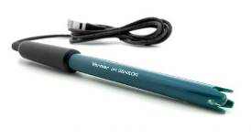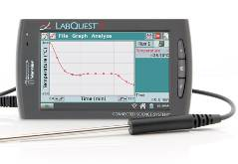
Рис.1 Датчик рН и УИОД
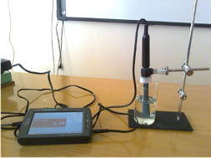
Рис.2. Процесс определения рН
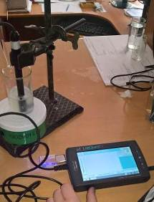 | 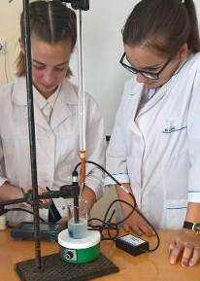
Рис. 3,4. Процесс кондуктометрического титрования.
Приложение 3
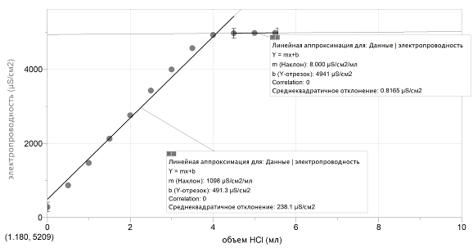
Рис.5. График кондуктометрического титрования образца №9 (Лазурит бальзам)
Пример расчета общей щелочности для образца №9:
Таблица 2
Результаты кондуктометрического определения щелочности
№ | Образец | Объем HCl, мл | Общая щелочность  ммоль*экв/дм3 | Массовая доля NaOH, %
1 | AOS бальзам | 3,56 | 7,12 | 5,70
2 | Sorti лиммон | 3,17 | 6,34 | 5,08
3 | Synergetic | 3,66 | 7,32 | 5,86
4 | Ушастый нянь | 3,67 | 7,34 | 5,88
5 | Fairy зел.яблоко | 4,07 | 8,14 | 6,52
6 | Selena лимон | 3,68 | 7,36 | 5,88
7 | Биолан апельсин-лимон | 3,56 | 7,12 | 5,70
8 | Sorti алое вера бальзам | 3,40 | 6,80 | 5,44
9 | Лазурит | 4,08 | 8,16 | 6,52
10 | Миф | 4,04 | 8,08 | 6,46
11 | Прогрессив | 3,62 | 7,24 | 5,78
Приложение 4

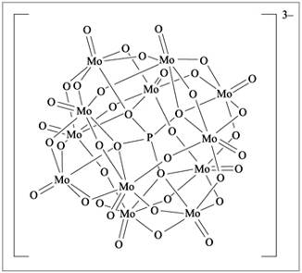  Рис.6.Кислотный остаток молибденовой гетерополикислоты | Рис.6а. Строение гетерополианиона молибденовой сини  [Mo₁₄₂O₄₁₈(H₂O)₅₈(OH)₁₄]²⁶⁻[Mo₁₅₄O₄₄₈(H₂O)₇₀(OH)₁₄]₁₄₋

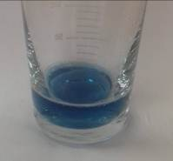 | 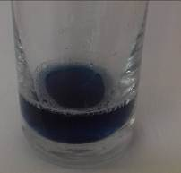 | 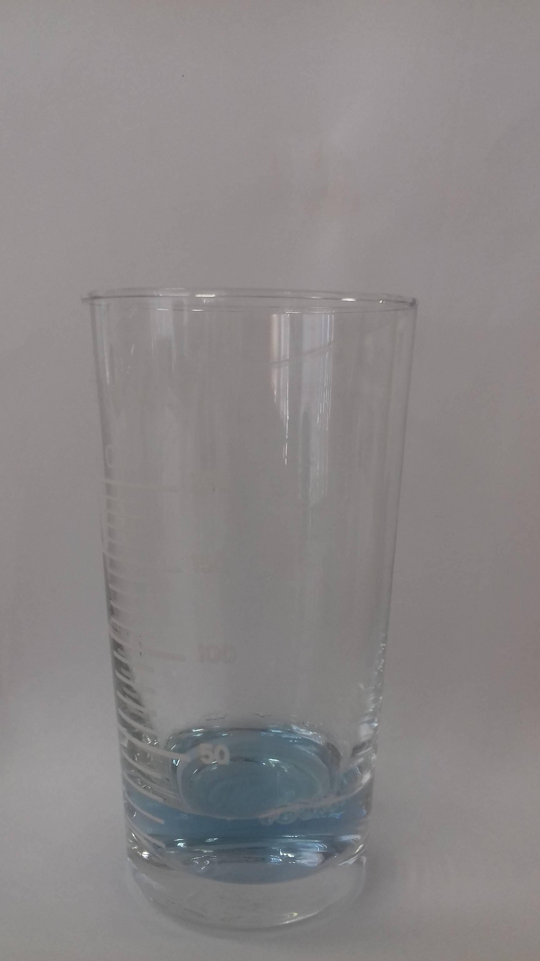
Рис. 7. Качественное определение фосфатов в образцах (Биолан апельсин, Лазурит, Сорти АлоэВера)

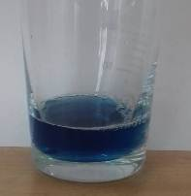 | 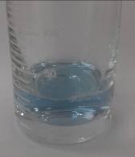
Рис. 8. Качественное определение фосфатов в образцах (Ушастый нянь, Сорти лимон, AOS бальзам)

Приложение 5

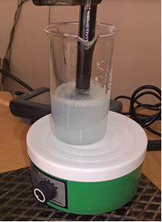
Рис.9. Процесс определения фосфатов кондуктометрическим титрованием

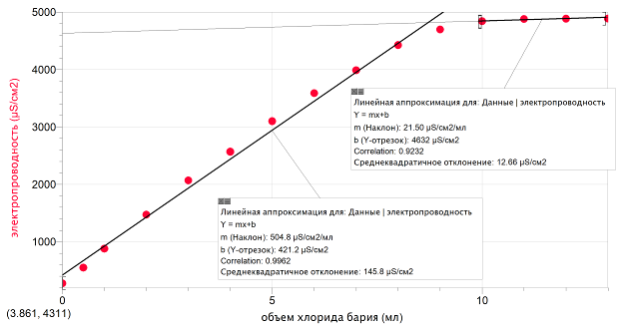
Рис.10. График определения фосфатов кондуктометрическим методом для образца №9 (Лазурит бальзам)

Пример вычисления содержания фосфатов в образце №9 (Лазурит бальзам)
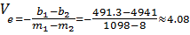
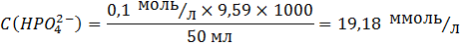

Приложение 6
Таблица 3
Содержание фосфатов по данным кондуктометрического титрования

№ | Образец | Объем исследуемой пробы, л | Объем титранта (BaCl₂),мл | С (BaCl₂), моль/л | m(P₂O₅), мг | %P₂O₅
1 | AOS бальзам | 0,05 | 7,66 | 0,1 | 106,5 | 21,3
2 | Sorti лимон | 0,05 | 7,11 | 0,1 | 100,9 | 20,18
3 | Synergetic | 0,05 | - | - | -
4 | Ушастый нянь | 0,05 | 8,69 | 0,1 | 123,4 | 24,68
5 | Fairy зеленое яблоко | 0,05 | - | - | -
6 | Selena лимон | 0,05 | - | - | -
7 | Биолан апельсин-лимон | 0,05 | 8,14 | 0,1 | 115,59 | 23,12
8 | Sorti Алое вера бальзам | 0,05 | 8,62 | 0,1 | 122,4 | 22,48
9 | Лазурит | 0,05 | 9,59 | 0,1 | 136,18 | 27,34
10 | Миф | 0,05 | - | - | -
11 | Прогрессив | 0,05 | - | - | -

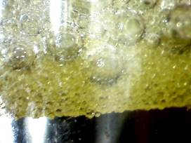 | 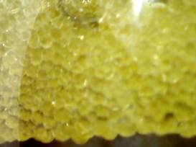

Рис. 11. Образование эмульсии типа «масло-в-воде».
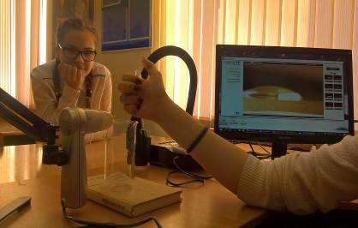
Рис.12. Процесс фотофиксации капли исследуемого раствора.
Приложение 7

Анионные ПАВ  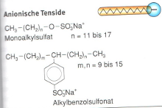 | Моноалкилсульфаты - это натриевые соли моноэфира из жирных спиртов и серной кислоты. Исходные вещества: жирные кислоты, жирные спирты, серная кислота и основание натрия.  Алкилбензолсульфонаты это соли натрия алкилбензолсульфоновой кислоты. Исходные вещества: алкены, бензол, серная кислота и основание натрия.  Свойства:  -нейтральная реакция растворов  -отсутствие осадков сложнорастворимых солей кальция.  Применение: универсальное моющее средство.
Катионные ПАВ  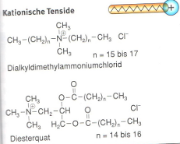 | Четвертичные алкил-аммоний соединения это катионные ПАВы с четырьмя неполярными алкильными радикалами на атоме азота. Исходные вещества – это жирные кислоты, которые превращаются в жирные амины и в заключении алкилируются.  Эстеркваты содержат на месте длинноцепочных алкильных радикалов эфирные группы.  Свойства:  -могут присоединяться к отрицательно заряженным поверхностям, таким как текстильные волокна  -эстеркваты – легко биоразлагаемые  -алкил-аммоний соединения – тяжелоразлагаемые  Применение: кондиционер для белья.
Неионогенные ПАВ  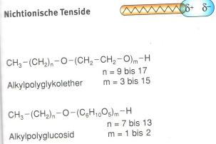 | Алкилполигликольэфиры содержат неполярные алкильные радикалы, которые присоединяются к полярному полиэфирному радикалу. Исходные вещества для синтеза это жирные спирты и оксид этилена. Алкилполигликозид или сахарные ПАВы имеют длинную цепочку алкильных радикалов, которые присоединяются к радикалу глюкозы или дисахарида. Исходные вещества: кокосовое масло и кукурузный крахмал.  Свойства:  -никакой реакции с кальцием- и с магнием-ионами, нейтральная реакция раствора,  -хорошие отмывающие действия при низких температурах,  -хорошее пенообразование,  -хорошо биологически распадаются.  Применение: моющее средство для стирки, моющее средство для посуды.
Амфотерные ПАВ  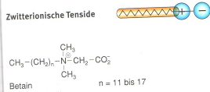 | Бетаины или амфопавы это амфионные ПАВы. Каждая молекула содержит катионную и анионную группу. При синтезе длинноцепочечные амины реагируют с хлоруксусной кислотой.  Свойства:  -совместимость с кожей и слизистой оболочкой  -никакой реакции с кальцием- и с магнием-ионами  -нейтральная реакция раствора.  Применение: шампуни для волос.
Приложение 8

А | 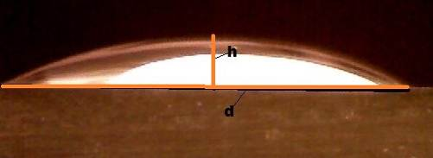
Б | 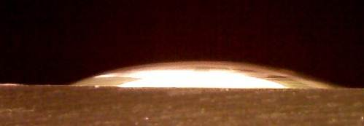
В | 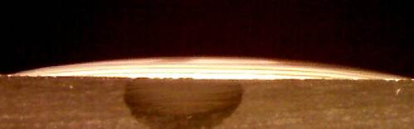
Г | 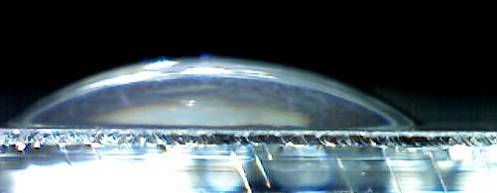

Рис.13. Капли раствора с концентрацией моющего средства а -0,5г/100мл, б -1г/100мл, в - 2г/100мл, г - не разбавленный раствор (образец № 9)(масштаб 1:50)

Пример вычисления краевого угла смачивания для образца
Приложение 9
Таблица 4
Результаты определения КУС
образец | Масса в 100 мл воды | H,см | D,см | сos ɵ | Угол, град
№1 | безводный | 2,8 | 11,4 | 0,611 | 52
№1 | 0,5 | 1,0 | 19,0 | 0,987 | 12
№1 | 1 | 0,6 | 16,0 | 0,989 | 9
№1 | 2 | 0,5 | 18,0 | 0,984 | 6
№2 | безводный | 3,0 | 14,5 | 0,708 | 45
№2 | 0,5 | 0,9 | 16,5 | 0,976 | 12
№2 | 1 | 0,5 | 13,5 | 0,989 | 11
№2 | 2 | 0,5 | 12,0 | 0,986 | 9
№3 | безводный | 3,0 | 13,4 | 0,666 | 48
№3 | 0,5 | 1,0 | 9,0 | 0,906 | 25
№3 | 1 | 1,1 | 12,0 | 0,935 | 21
№3 | 2 | 0,8 | 11,0 | 0,959 | 17
№4 | безводный | 2,5 | 12,8 | 0,735 | 43
№4 | 0,5 | 1,8 | 10,2 | 0,778 | 39
№4 | 1 | 0,7 | 13,5 | 0,987 | 9
№4 | 2 | 0,3 | 10,5 | 0,993 | 7
№5 | безводный | 1,8 | 13,8 | 0,873 | 29
№5 | 0,5 | 1,4 | 13,5 | 0,918 | 24
№5 | 1 | 0,3 | 13,5 | 0,996 | 5
№5 | 2 | 0,6 | 12,5 | 0,982 | 11
№6 | безводный | 1,8 | 15,0 | 0,871 | 27
№6 | 0,5 | 1,8 | 13,0 | 0,857 | 31
№6 | 1 | 1,6 | 11,4 | 0,906 | 25
№6 | 2 | 1,0 | 17,0 | 0,973 | 14
№7 | безводный | 1,8 | 13,2 | 0,862 | 30
№7 | 0,5 | 1,3 | 16,5 | 0,952 | 18
№7 | 1 | 0,6 | 14,5 | 0,986 | 9
№7 | 2 | 0,5 | 12,0 | 0,986 | 9
№8 | безводный | 2,8 | 12,6 | 0,670 | 48
№8 | 0,5 | 1,2 | 11,5 | 0,917 | 24
№8 | 1 | 0,9 | 12,2 | 0,957 | 17
№8 | 2 | 0,5 | 9,5 | 0,978 | 12
№9 | безводный | 2,7 | 12,7 | 0,694 | 46
№9 | 0,5 | 1,8 | 14,5 | 0,884 | 28
№9 | 1 | 1,4 | 13,7 | 0,920 | 24
№9 | 2 | 1,0 | 18,0 | 0,976 | 13
№10 | безводный | 2,0 | 14,3 | 0,855 | 31
№10 | 0,5 | 1,1 | 17,0 | 0,967 | 14
№10 | 1 | 1,1 | 11,0 | 0,978 | 12
№10 | 2 | 0,5 | 19,0 | 0,994 | 6
№11 | безводный | 1,5 | 17,0 | 0,940 | 20
№11 | 0,5 | 2,0 | 13,3 | 0,834 | 33
№11 | 1 | 1,5 | 11,5 | 0,873 | 29
№11 | 2 | 1,2 | 12,8 | 0,932 | 21

Приложение 10
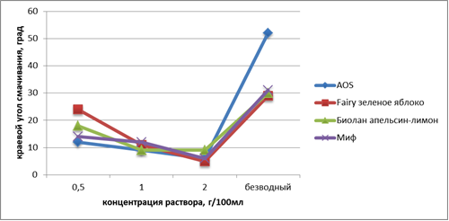
Диаграмма 1. Зависимость краевых углов смачивания от концентрации (г/100 мл воды) моющего средства.
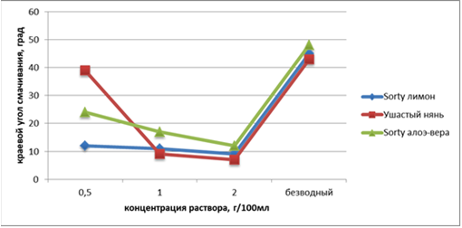
Диаграмма 2. Зависимость краевых углов смачивания от концентрации (г/100 мл воды) моющего средства.
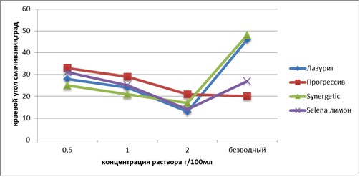
Диаграмма 3. Зависимость краевых углов смачивания от концентрации (г/100 мл воды) моющего средства.

Приложение 11
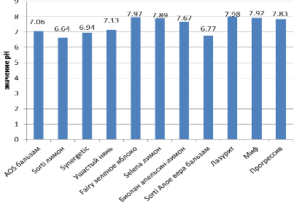
Диаграмма 4. Значения рН растворов исследуемых образцов.
Диаграмма 5. Значения общей щелочности исследуемых образцов
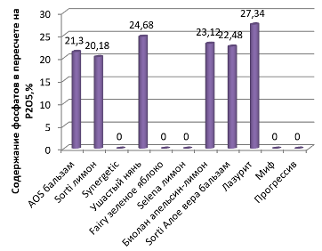
Диаграмма 6. Содержание фосфатов в исследуемых образцах

